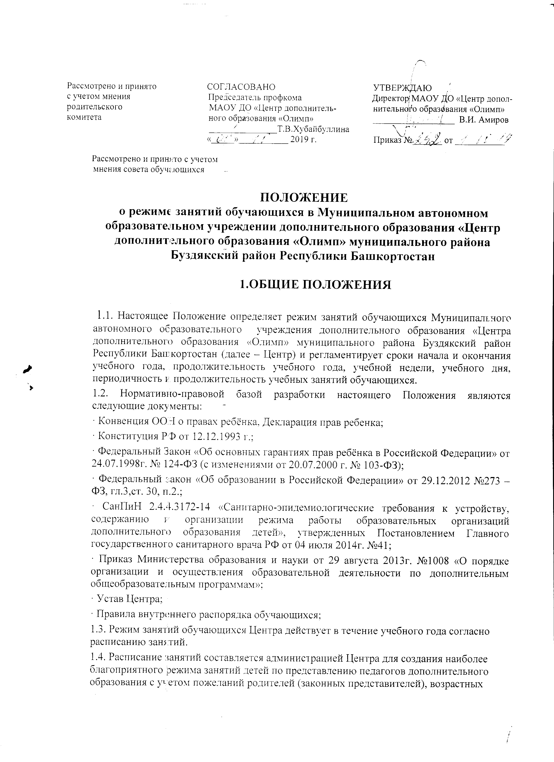

особенностей детей и установленных санитарно-гигиенических норм и утверждается приказом директора.
1.5. Временное изменение режима занятий возможно только на основании заявления, согласованного с директором Центра.
1.6. Настоящее положение принято с учетом мнения коллегиального органа управления - управляющего совета

2. ЦЕЛИ И ЗАДАЧИ

2.1. Упорядочение учебно-тренировочного процесса в соответствие с нормативно-правовыми документами;
2.2. Обеспечение конституционных прав обучающихся на образование и здоровье сбережение.

3. РЕЖИМ ЗАНЯТИЙ ОБУЧАЮЩИХСЯ ВО ВРЕМЯ ОРГАНИЗАЦИИ ОБРАЗОВАТЕЛЬНОГО ПРОЦЕССА

3.1. Организация образовательного процесса регламентируется учебным планом, годовым планом-графиком, расписанием учебных занятий, спортивно-массовыми мероприятиями.
3.2. Продолжительность учебного года: учебный год начинается 1 сентября. Продолжительность учебного года равна 52 неделям, из них 46 недель занятий, непосредственно проводимых в условиях школы. И 6 недель в спортивно-оздоровительном лагере или по индивидуальным планам.
3.3. Максимальный объём учебно-тренировочной нагрузки по этапам подготовки и годам обучения:
- СОП – 6 часов в неделю;
- НП 1 года обучения – 6 часов в неделю;
- НП 2 года обучения – 9 часов в неделю;
- НП 3 года обучения – 9 часов в неделю;
- УТГ 1 года обучения – 12 часов в неделю;
- УТГ 2 года обучения – 18 часов в неделю;
3.4. Регламентирование образовательного процесса на день:
3.4.1. Учебные занятия организуются в две смены согласно утвержденному расписанию.
3.4.2. Внеурочная деятельность, спортивно-массовая работа организуются в выходные дни.
3.4.3. Продолжительность занятий:
- СОП - 40 минут;
- НП 1,2 года обучения - 90 минут;
- НП 3 года обучения - 135 минут;
- УТГ 1-2 года обучения – 135-180 минут;
3.4.4. Занятия начинаются по времени утвержденному в расписании учебных занятий.
3.4.5. На занятиях через каждые 40 минут устраиваются 10 минутные перерывы для отдыха и проветривания помещений.
3.4.6. Организацию образовательного процесса осуществляют администрация и педагогические работники в соответствии с должностными инструкциями.
3.4.7. Тренерам-преподавателям, педагогам категорически запрещается впускать в помещения посторонних лиц без предварительного разрешения директора «Учреждения», а в случае его отсутствия – Старшего тренера или методиста.
3.4.8. Педагогическим работникам категорически запрещается вести прием родителей во время учебных занятий.
3.4.9. Прием родителей (законных представителей) директором «Учреждения» осуществляется с понедельника по пятницу с 16.00 до 17.00
3.4.10. Запрещается отпускать обучающихся с занятия раньше времени окончания занятия.
3.4.11. Запрещается удаление обучающихся из помещений, моральное или физическое воздействие на обучающихся.
3.4.12. Тренер-преподаватель, педагог по окончанию занятий, выводит детей из помещений в раздевалку и присутствует там до ухода из здания всех его обучающихся.
3.5.Регламентация воспитательного процесса в «Учреждении»
3.5.1. Проведение экскурсий, походов, выходов обучающимися на внеучебные мероприятия за пределы «Учреждения» разрешается только после издания соответствующего приказа директора «Учреждения».
3.6. Изменения в расписании занятий допускается по производственной необходимости (больничный лист, курсовая подготовка, участие в семинарах и мероприятиях и др.) и в случаях объявления карантина, приостановления образовательного процесса в связи с понижением температуры наружного воздуха только по приказу директора «Учреждения».

4. ЗАНЯТОСТЬ ОБУЧАЮЩИХСЯ В ПЕРИОД КАНИКУЛ В ОБЩЕОБРАЗОВАТЕЛЬНЫХ УЧРЕЖДЕНИЯХ И ПЕРИОД ЛЕТНЕГО ОТДЫХА И ОЗДОРОВЛЕНИЯ

4.1. В период каникул в общеобразовательных учреждениях «Учреждением» с целью оздоровления обучающихся, воспитания у них трудолюбия, любви к окружающей среде, формирования здорового образа жизни и обеспечения занятости детей проводятся спортивно-массовые мероприятия.
4.2. В день проведения спортивно-массовых мероприятий обучающиеся участвующие в данных мероприятия в учебных занятиях по расписанию могут не участвовать.
4.3. Организация спортивно-массовых мероприятий в каникулярный период регламентируется приказом директора «Учреждения».

5. Ведение документации
5.1. Посещение обучающимися учебных занятий фиксируется педагогами дополнительного образования в журнале учета рабочего времени.

